“UCN2 이어 또…” 한미약품, 두 번째 근육 증가 비만신약 공개
<세계 최초 펩타이드 기반 마이오스타틴 억제 기전 LA-MSTN, 코드명: HM500197>

6월 ADA(미국당뇨병학회)서 근육 증가 비만신약 2종의 8건 연구 결과 발표
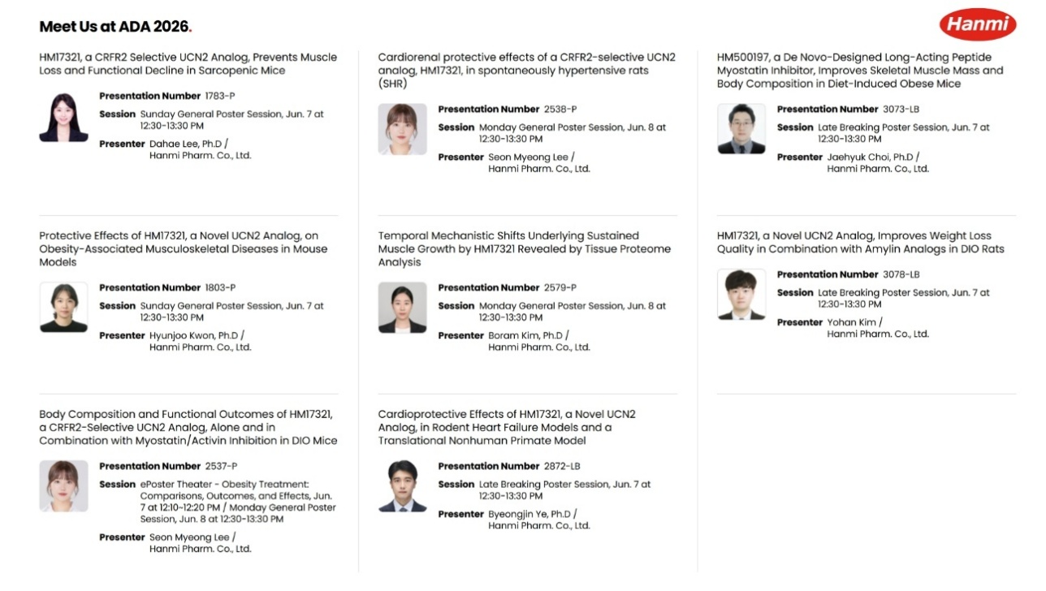
최인영 미래성장부문장 등 연구자 20여명 참가…혁신 연구 성과 대외 공유
<사진> 한미약품이 ADA 2026에서 발표하는 주요 연구 포스터 초록 소개(출처 : 한미약품 홈페이지).

(2026년 5월 27일) 한미약품이 근육의 양적 증가와 근 기능 개선을 동시에 실현하는 세계 최초 펩타이드 기반 마이오스타틴(myostatin) 억제 기전의 ‘혁신 비만신약’을 처음 공개한다.

한미사이언스 핵심 사업회사 한미약품은 오는 6월 5일부터 8일까지 미국 뉴올리언스에서 열리는 ‘미국당뇨병학회(ADA 2026)’에 참가해 ‘신개념 비만치료제(LA-UCN2, HM17321)’와 ‘차세대 근육 증진 치료제(LA-MSTN, HM500197)’ 등 2개 비만 신약에 대한 8건의 연구 결과를 발표한다고 27일 밝혔다.

이번에 처음 공개되는 차세대 근육 증진 치료제 ‘LA-MSTN(HM500197)’은 기존 혁신 비만신약인 ‘LA-UCN2(HM17321)’와는 구별되는 또 다른 신규 파이프라인이다. 이로써 한미약품은 근육 강화 기반의 비만 치료 영역에서 두 축의 차세대 신약 파이프라인을 확보했다는 평가다. 특히 HM500197의 개발 전략과 차별화 포인트, 전임상 연구 결과 등이 처음 발표될 예정이어서 큰 기대감을 모으고 있다.

현재 GLP-1 계열 비만치료제는 우수한 체중 감량 효과를 입증했지만, 감량 체중의 약 20~40%가 제지방 감소와 연관된다는 점이 지속 보고되고 있다. 특히 골격근의 과도한 감소는 기초대사량 저하와 근력 및 신체 기능 약화로 이어질 수 있어 장기적인 체중 유지와 고령 환자 건강에 중요한 요소로 평가된다.

글로벌 제약바이오 업계에서는 이 같은 GLP-1 계열 치료제의 한계를 보완하기 위해 근육 성장에 관여하는 마이오스타틴(myostatin) 및 액티빈(activin) 경로를 조절하는 병용 치료 연구를 주목하고 있다.

다만, 현재 업계에서 개발 중인 후보물질은 모두 항체 및 Fc 융합단백질(FC fusion) 기반 접근에 집중돼 있어 상대적으로 큰 분자량으로 인해 인크레틴 계열과의 병용 제형 개발에 한계가 명확한 데다, 다양한 리간드를 동시에 억제하는 기전 특성으로 표적 외 생리 경로에 영향을 끼칠 가능성이 있어 안전성 우려까지 제기된다.

‘펩타이드 기반 물질’로 설계된 HM500197는 항체 접근 방식의 한계를 극복하기 위해 탄생한 H.O.P 프로젝트의 네 번째 핵심 파이프라인으로, 한미 고유의 신약 설계 역량을 토대로 자체 개발한 최첨단 인공지능(AI) 및 구조 모델링 기술 플랫폼 ‘HARP(Hanmi AI-driven Research Platform)’를 활용해 도출한 혁신 후보물질이다.

한미약품은 비만신약 프로젝트인 ‘H.O.P(Hanmi Obesity Pipeline)’를 통해 체중 수준 및 대사 특성에 따른 세분화 전략을 기반으로 ‘환자 맞춤형 치료 솔루션’을 제공할 수 있는 비만 전주기 포트폴리오를 구축해 가고 있다.

한미는 H.O.P 프로젝트 선두주자인 ‘에페글레나타이드’의 연내 성공적인 상용화를 위한 제반 사항을 체계적으로 준비하고 있으며, 이를 위한 전사 협의체를 출범해 실행력을 더욱 높여가고 있다.

에페글레나타이드 혁신을 이어나갈 ‘차세대 비만치료 삼중작용제(LA-GLP/GIP/GCG, HM15275)’와 ‘세계 첫 근육 증가 비만치료제(LA-UCN2, HM17321)’는 각각 미국 임상 2상과 임상 1상 시험에 진입한 이후 순조롭게 임상 단계를 밟아가고 있다.

한미약품 최인영 미래성장부문장은 “한미는 국내 제약바이오 기업 중 독자 개발 비만신약 상용화 시점이 제일 앞선 것은 물론, 오랜 기간 대사질환 분야에서 쌓아온 독보적 R&D 역량을 토대로 ‘미래의 비만 신약’을 창출해 가고 있다”며 “전 세계 비만 환자들이 체지방은 효과적으로 감량하면서도 오히려 근육은 강화하는 ‘건강한 체중 감량’을 실현할 수 있도록 글로벌 혁신신약 개발을 성공적으로 완수하겠다”고 말했다.

<끝>

■ 자료 문의 : 장진혁 차장 (02 410 0429), 김예지 과장(02 410 0411)

